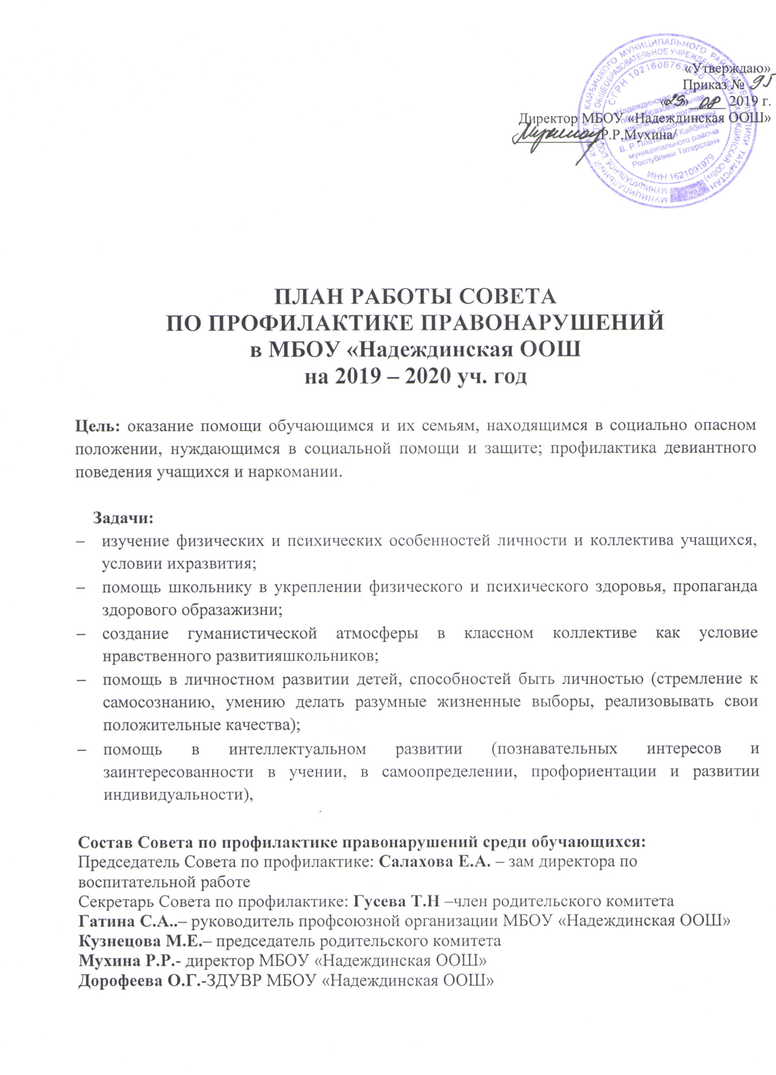

Циклограмма работы
совета по профилактике правонарушений

Ежедневно: | - Индивидуальная работа с учащимися и их родителями  - Визуальное наблюдение за детьми из «группы риска»  - Работа с опаздывающими и выявление причин отсутствия учащихся  - Работа с классными руководителями;.
Еженедельно: | - Работа с учителями-предметниками  - Работа с журналами с целью выявления проблем учащихся в обучении (и их причин);  - Взаимодействие с внешкольными учреждениями;  - Дежурство по школе;
Каждый месяц: | - Посещение уроков или внеклассных мероприятий;  - Участие в работе педагогических семинаров;  - Участие в планировании работы школы;  - Классные часы по профилактике ЗОЖ.
Раз в четверть: | - Анализ работы Совета профилактики за четверть;  - Участие в проведении родительских собраний  - Смена информации на стенде «За здоровый образ жизни»  - Индивидуальные беседы с родителями детей, состоящими на ВШК
Раз в год: | - Проведение открытого мероприятия;  - Составления социального паспорта школы;  - Анализ и составление плана работы;  - Сбор статистических данных;  - Проведение тематической недели «За здоровый образ жизни».

План работы
Совета по профилактике безнадзорности, беспризорности и правонарушений среди несовершеннолетних
на 2019-2020 учебный год
В МБОУ «Надеждинская основная общеобразовательная школа имени полного кавалера орденов Славы В.Р.Платонова»

№ | Мероприятия | Сроки | Ответственные | Практический выход
Блок 1. Работа с нормативными документами
1.1. | Изучение нормативно-правовой базы | В течение учебного года | Зам директора по УВР Дорофеева О.Г. | Заседания методических  объединений
Блок 2. Организационная работа
2.1 | Анализ 2018- 2019 и планирование профилактической работы школы по вопросу предупреждения безнадзорности, беспризорности и правонарушений среди  несовершеннолетних на 2019-  2020 учебный год | Август | Зам директора ВР Салахова Е.А. | Заседание Совета профилактики  Протокол
2.2. | Утверждение состава и плана работы Совета Профилактики | Сентябрь | Зам директор по ВР Салахова Е.А. | Заседание Совета профилактики  Протокол
2.3. | Согласование совместного  плана работы школы с инспектором ОПДН | Сентябрь | Зам директора по ВР Салахова Е.А. | Плана работы школы с инспектором ОПДН
2.4. | ВШК  - состояние профилактической работы в школе, направленной на формирование законопослушного поведения несовершеннолетних, профилактики суицида среди обучающихся;  - организация профилактической работы классных руководителей по предупреждению безнадзорности, беспризорности и правонарушений среди несовершеннолетних  - организация профилактической работы среди обучающихся по формированию ЗОЖ (профилактика наркомании,  табакокурения, ВИЧ-инфекций) | Январь  Ноябрь  В течение учебного года | Зам директора по ВР Салахова.А.  Зам директора по ВР Салахова Е.А.  Зам директора по ВР Салахова Е.А. | Протокол Совета Профилактики
Блок 3. Учебная работа
3.1. | Ведение профилактической  Работы. | Сентябрь | Зам директора по  ВР Салахова Е.А.. | Протокол заседаний Совета

3.2. | Учет посещаемости учебных  занятий | В течение  учебного года | Зам директора по  ВР Салахова Е.А. | Протокол заседаний Совета
3.3. | Учет посещаемости учебных  занятий обучающихся стоящих на внутришкольном учете | По плану Совета  профилактики | Классные  руководители 1 – 9 классов | совещание Совета Профилактики
3.4. | Успеваемость обучающихся  Состоящих на ВШК | В течение  учебного года | Зам директора по  ВР Салахова Е.А. | мониторинг  образовательной деятельности
Блок 4. Воспитательная работа
4.1. | Организация работы школьных  кружков | Август –  сентябрь | Зам директора по ВР  Салахова Е.А. | Справка зам.  директора по ВР Салаховой Е.А.
4.2. | Агитационная работа по  обеспечению внеурочной занятости подростков и несовершеннолетних в кружках и секциях школы | В течение  учебного года | Классные  руководители 1 – 9 классов | Мониторинг  занятости  Справка зам. директора по ВР Салаховой Е.А.
4.3. | Работа Совета Профилактики | В течение  учебного года | Зам директора по ВР  Салахова Е.А. | Протоколы Совета  Профилактики
4.4. | Проведение Дней безопасности:  - обучение практическим действиям учащихся при возникновении угрозы террористического акта и других ЧС | в течение  учебного года (1- 2 раза в четверть согласно плану школы) | Преподаватель  ОБЖ  Калеев О.Н. | Практические  занятия
4.5. | Организация санитарно-  просветительской деятельности по формированию ЗОЖ | В течение года | Классные  руководители, | План воспитательной работы класса
4.6 | Организация и проведение  школьных спортивно-массовых мероприятий и участие в окружных и муниципальных:  - Месячник безопасности (сент)  - Георгиевский поход (май)  - Районные соревнования  Военно-патриотическая игра  «Зарничка», (февраль)  -Всемирный день здоровья (апрель) | В течение  учебного года | Зам директора по ВР  Салахова Е.А.  учитель физ-ры Салахеев И.Ф. | План воспитательной  работы школы
4.7 | Организация каникулярного  времени подростков | Осенние,  зимние, весенние каникулы | Зам директора по ВР  Салахова Е.А. классные руководители 1 – 9 классов | План каникул,  приказ, протоколы заседаний Совета профилактики

4.8 | Организация библиотечных  уроков | В течение  учебного года | Зав библиотекой | План работы  библиотеки
Блок 5. Работа социально-психологической службы
5.1. | Корректировка социального  паспорта школы | Сентябрь | Зам директора по ВР  Салахова Е.А. | Социальный паспорт школы
5.2. | Корректировка школьной  картотеки детей, стоящих на учете ВШУ | Сентябрь –  октябрь | Зам директора по ВР  Салахова Е..А. Классные руководители | Заседание Совета  профилактики Протокол
5.3 | Рейды в семьи детей. | В течение года | Зам директора по ВР  Салахова Е.А. классные руководители | Акт обследования  жилищно- коммунальных условий
5.4 | Организация летнего отдыха  учащихся . | Апрель – май | Зам директора по ВР  Салахова Е.А. | Протокол  Заседаний ШМО
5.5 | Состояние здоровья учащихся по результатам медицинского  осмотра | В течение года | Классные руководители,  фельдшер | Заседание ШМО кл. руководителей
5. 6 | Мониторинг профилактической  работы школы по предупрежде- нию правонарушений  среди детей и подростков | Согласно  циклограмме социально- психологической  службы | Зам директора по ВР  Салахова Е.А. Классные руководители | Анализ  воспитательной работы школы за год
Блок 6. Работа с родителями
6.1. | Педагогический всеобуч для  родителей:  - права и обязанности родителей, детей;  - Причины возникновения девиантного поведения;  - Причины возникновения агрессивного поведения;  - Конфликтные ситуации и пути их разрешения; | 1 раз в четверть  – классные родительские собрания– общешкольные (по графику родительских собраний) | Зам директора по ВР  Салахова Е.А. классные руководители | Протоколы общешкольных  родительских собраний ,
6.2. | Индивидуальная работа с  родителями | В течение  учебного года | Зам директора  школы по ВР Салахова Е.А. ,  Кл. руководители | Протоколы заседаний Совета профилактики

